Ilgalaikio materialiojo turto nuomos viešajai elektromobilių įkrovimo stotelei ir dviem automobilių stovėjimo vietoms eksploatuoti viešo nuomos konkurso komisijos
2026 m. spalio 27 d. protokolo Nr. 1
1 priedas

ILGALAIKIO MATERIALIOJO TURTO NUOMOS VIEŠAJAI ELEKTROMOBILIŲ ĮKROVIMO STOTELEI IR DVIEMS AUTOMOBILIŲ STOVĖJIMO VIETOMS
BIRŠTONE, JAUNIMO G. 4, EKSPLOATUOTI
VIEŠO NUOMOS KONKURSO SĄLYGOS

1. Turto viešo nuomos konkurso organizatorius – Biudžetinė įstaiga Birštono miesto tvarkymo tarnyba (kodas – 152835643, adresas Jaunimo g. 3, Birštonas, tel. +370 319 65770, el.p. birstonomtt@gmail.com), toliau tekste – Įstaiga.
2. Turto viešas nuomos konkursas, toliau tekste – Konkursas, vykdomas tiesioginiu būdu.
3. Sprendimą dėl turto nuomos priėmęs subjektas – Birštono savivaldybės taryba, adresas – Birštonas, Jaunimo g. 2:
3.1. Birštono savivaldybės tarybos 2026-05-28 sprendimas Nr. TSE-79 „Dėl Birštono savivaldybės ilgalaikio materialiojo turto nuomos viešosioms elektromobilių įkrovimo stotelėms įrengti ir eksploatuoti“, skelbiama
https://e-tar.lt/portal/lt/legalAct/d09ff2915a9b11f180c9c618618421ed
4. Konkursas vykdomas vadovaujantis Birštono savivaldybės tarybos 2026-05-28 sprendimu Nr. TSE-87 „Dėl Birštono savivaldybės tarybos 2019 m. lapkričio 22 d. sprendimo Nr. TS-198 „Dėl Birštono savivaldybės ilgalaikio materialiojo turto viešo nuomos Konkurso ir nuomos be konkurso organizavimo ir vykdymo tvarkos aprašo patvirtinimo“ pakeitimo, patvirtintu Birštono savivaldybės ilgalaikio materialiojo turto viešo nuomos konkurso ir nuomos be konkurso organizavimo ir vykdymo tvarkos aprašu, skelbiama
https://e-tar.lt/portal/lt/legalAct/925ea4305a9c11f180c9c618618421ed
5. Konkurso būdu išnuomojama Birštono savivaldybei nuosavybės teise priklausantis ir Įstaigos patikėjimo teise valdomas materialusis turtas – Birštone, Jaunimo g. 4, elektromobilių įkrovimo stotelė ir dvi automobilių stovėjimo vietos:
5.1. ilgalaikis materialus turtas – greito įkrovimo stotelė elektromobiliams, inv. numeris – 020249, įsigijimo vertė – 21 917,23 Eur, likutinė vertė 2026-04-30 – 11871,81 Eur;
5.2. nekilnojamas turtas – elektromobilių įkrovimo stotelė su stogine (dvi automobilių stovėjimo vietos), unikalus numeris – 4400-5333-9601, registro numeris – 20/2906, inv. numeris – 020252, plotas – 53,34 kv. metro, įsigijimo vertė – 29 582,55 Eur, likutinė vertė 2026-04-30 – 22556,73 Eur.
6. Turto koordinatės ir vietos schema pateikta šių sąlygų priede.
7. Turtas nuomai dalimis nedalinamas.
8. Turto nuomos paskirtis – viešosioms elektromobilių įkrovimo stotelėms įrengti ir eksploatuoti teisės aktų, reglamentuojančių tokių įrenginių projektavimą, įrengimą, statybą ir eksploatavimą, nustatyta tvarka.
9. Turtas yra išnuomojamas atskirų viešųjų nuomos konkursų būdu pagal nustatytą pradinį nuompinigių dydį.
10. Nuomos terminas – 10 (dešimt) metų nuo sutarties pasirašymo dienos.
11. Turto pradinė nuomos kaina – 140,00 Eur / mėn.
12. Kitos Turto nuomos sąlygos:
12.1. nuomininkui suteikiama teisė išsinuomoti įkrovimo stotelę, nurodytą šio sprendimo 1.2.1 papunktyje, remontuoti, rekonstruoti, pakeisti nauja, o pakeitus nauja – nuomininkui nustatoma prievolė nuomotojui grąžinti įkrovimo stotelę inv. Nr. 020249;
12.2. nuompinigiai pradedami mokėti nuo elektromobilių įkrovimo stotelės veikimo pradžios;
12.3. Nuomininkas turi įsipareigoti išsinuomotame turte pagal pridedamas schemas įrengti / eksploatuoti pagal iš AB „Energijos skirstymo operatorius“ išduotas prijungimo sąlygas viešąją elektromobilių įkrovimo stotelę įstatymų ir kitų teisės aktų, reglamentuojančių tokių įrenginių projektavimą, įrengimą, statybą ir eksploatavimą, nustatyta tvarka bei laikantis šiame sprendime nustatytų reikalavimų;
12.4. Nuomininkas turi užtikrinti, kad elektromobilių įkrovimo stotelė bus įrengta ir pradės veikti po turto nuomos sutarties pasirašymo (išskyrus atvejus, kai dėl nenumatytų aplinkybių šis terminas turto nuomos sutartyje nustatyta tvarka gali būti pratęstas) ne vėliau kaip po 12 mėn.;
12.5. garantinis užstatas – 250,00 Eur kiekvienai automobilio stovėjimo vietai. Konkurso laimėtojas prieš pasirašydamas nuomos sutartį garantinį užstatą sumoka į Įstaigos atsiskaitomąją sąskaitą, nurodytą 15 punkte;
12.6. konkurso dalyvio pradinis įnašas – 420,00 Eur, kuris dalyvių sumokamas prieš pateikiant Konkurso dokumentus ir Konkurso laimėtojui užskaitomas kaip nuompinigiai, o kitiems dalyviams – per 5 darbo dienas po Konkurso pabaigos grąžinamas į jų nurodytas sąskaitas;
12.7. dalyvių registravimo mokestis nenumatomas;
12.6. Birštono savivaldybės tarybos 2026-05-28 sprendime Nr. TSE-79 „Dėl Birštono savivaldybės ilgalaikio materialiojo turto nuomos viešosioms elektromobilių įkrovimo stotelėms įrengti ir eksploatuoti“ skelbiamos Turto nuomos sąlygos bei pateikiama nuomos sutarties forma.
13. Turto apžiūra vykdoma iš anksto suderintu laiku, suderinama kontaktais, nurodytais 14 punkte.
14. Konkurso dalyviai registruojami Įstaigos administraciniame pastate adresu Birštone, Jaunimo g. 3, II aukšte, nuo 2026 m. spalio 30 d. 9.00 val. iki 2026 m. lapkričio 10 d. 15.00 val. (darbo dienomis 9.00–15.00 val., pietų pertrauka 12.00–12.45 val.). Įstaigos darbuotojas Konkurso dokumentams priimti ir informacijai teikti – nuomos komisijos sekretorė Lina Šaulinskaitė, tel. + 370 620 97 661, el. p. birstonomtt@gmail.com.
15. Pradinis įnašas sumokamas į Įstaigos a. s. LT27 7181 6000 0014 4637 AB Artea bankas. Atliekant pavedimą mokėjimo paskirtyje nurodoma „Turto nuomos konkursui – Jaunimo g. 4“. Šių įmokų sumokėjimą patvirtinantis dokumentas pateikiamas Įstaigos asmeniui, nurodytam 14 punkte (nepateikus šio dokumento, Konkurso dokumentai neregistruojami).
16. Konkurso dokumentus sudaro:
16.1. užpildyta paraiška (forma pridedama);
16.2. paraiškoje nurodyti dokumentai-priedai (jų kopijos, tinkamai patvirtintos): JAR išrašai, įstatai, įgaliojimai;
16.3. raštas / laisvos formos tekstas – siūlomas nuompinigių dydis Eur / mėn., parašytas skaičiumi ir žodžiais bei pasirašytas atsakingo asmens nurodant pareigas (įdedama į atskirą mažą voką ir užklijuojama).
16.4. dokumentai, patvirtinantys, kad Konkurso dalyvio veikla atitinka Konkurso sąlygose nustatyto pobūdžio veiklą.
17. Konkurso dokumentai sudedami į voką, jis užklijuojamas ir ant jo užrašoma: „Turto nuomos konkursui – Jaunimo g. 4“ ir Konkurso dalyvio pavadinimas, adresas, el. paštas, telefono numeris.
18. Konkurso komisijos posėdžio data ir vieta – 2026 m. lapkričio 11 d. 10.30 val. Birštonas, Jaunimo g. 3, II aukštas. Komisijos posėdyje gali dalyvauti registruoti Konkurso dalyviai.
19. Konkurso sąlygos skelbiamos Įstaigos interneto svetainėje www.birstonomtt.lt bei Birštono savivaldybės interneto svetainėje www.birstonas.lt.

_______________________

Nekilnojamojo turto viešosioms elektromobilių įkrovimo stotelėms įrengti ir eksploatuoti viešo nuomos konkurso komisijos darbo reglamento
3 priedas

(Paraiškos įregistruoti nekilnojamojo turto viešosioms elektromobilių įkrovimo stotelėms Birštone, Jaunimo g. 4, įrengti ir eksploatuoti viešo nuomos konkurso dalyviu forma)
__________________________________________________________________
(nuomos konkurso dalyvio vardas, pavardė, asmens kodas, gyvenamoji vieta (arba juridinio asmens pavadinimas, kodas Juridinių asmenų registre, buveinė), telefono numeris, el. paštas)

Nekilnojamojo turto viešosioms elektromobilių
įkrovimo stotelėms įrengti ir eksploatuoti
viešo nuomos konkurso komisijai
PARAIŠKA
ĮREGISTRUOTI NEKILNOJAMOJO TURTO VIEŠOSIOMS ELEKTROMOBILIŲ ĮKROVIMO STOTELĖMS BIRŠTONE, JAUNIMO G. 4, ĮRENGTI IR EKSPLOATUOTI
VIEŠO NUOMOS KONKURSO DALYVIU
20___ m. _____________________ d.
^{Birštonas}
Prašau įregistruoti Nekilnojamojo turto viešosioms elektromobilių įkrovimo stotelėms Birštone, Jaunimo g. 4, įrengti ir eksploatuoti viešo nuomos konkurso, kuriame išnuomojamas nekilnojamasis turtas:
___________________________________________________________________________ ,
(turto pavadinimas, turto adresas, unikalus numeris, kiti duomenys)
vyksiančio 20___ m. ______________________ d. ________val. ________min., dalyviu.
^{(konkurso data ir laikas)}
Jeigu nebūsiu pripažintas tiesioginio nuomos konkurso laimėtoju, sumokėtą grąžinamą pradinį įnašą grąžinti į sąskaitą Nr. __________, esančią banke __________________________________________.
Patvirtinu, kad išsinuomoto turto naudojimo tikslas bus ________________ .

PRIDEDAMA:
1. Finansų įstaigos išduotas dokumentas, patvirtinantis, kad pradinis įnašas sumokėtas, 1 lapas.
2. Užklijuotame voke, ant kurio užrašyta „Turto nuomos konkursui – Jaunimo g. 4“ ir konkurso dalyvio pavadinimas, adresas, el. paštas, tel., pridedama:
2.1. Paraiška, kurioje nurodomas konkurso dalyvio ar jo įgalioto asmens vardas, pavardė, gyvenamosios vietos adresas (šie reikalavimai taikomi fiziniams asmenims) arba asmens teisinė forma, pavadinimas, kodas ir buveinės adresas, steigimo dokumentų ar kitų steigimo faktą patvirtinančių dokumentų kopijos (šie reikalavimai taikomi juridiniams asmenims, dokumentų kopijos tinkamai patvirtintos), kontaktinio asmens telefono numeris, elektroninio pašto adresas, ........... lapų.
2.2. Nustatyta tvarka patvirtintas įgaliojimas, jeigu konkurso dalyviui konkurse atstovauja jo įgaliotas asmuo, ......... lapų.
2.3. Pasiūlymas, kuriame nurodytas siūlomas konkretus nuompinigių dydis, 1 lapas.
2.4. Dokumentai patvirtinantys, kad konkurso dalyvio veikla atitinka Konkurso sąlygose nustatyto pobūdžio veiklą.
2.5. Kiti aukciono sąlygose nurodyti dokumentai, ............. lapų.
Tiesioginio turto nuomos konkurso dalyvis
ar jo įgaliotas asmuo ___________________ ______________________________
^{(parašas)} (vardas, pavardė, juridinio asmens pavadinimas)
- V.

Įnašų sumokėjimo dokumentas ir užklijuotas vokas su jame sudėtais nurodytais dokumentais iki 2026.... m. ................. d. ............ val. pateikiamas nurodytam komisijos nariui adresu Birštonas, Jaunimo g. 3, II aukštas.

Dokumentai skelbiami www.birstonomtt.lt, www.birstonas.lt ir dienraštyje „Vakaro Žinios“:

- Situacijos schema:

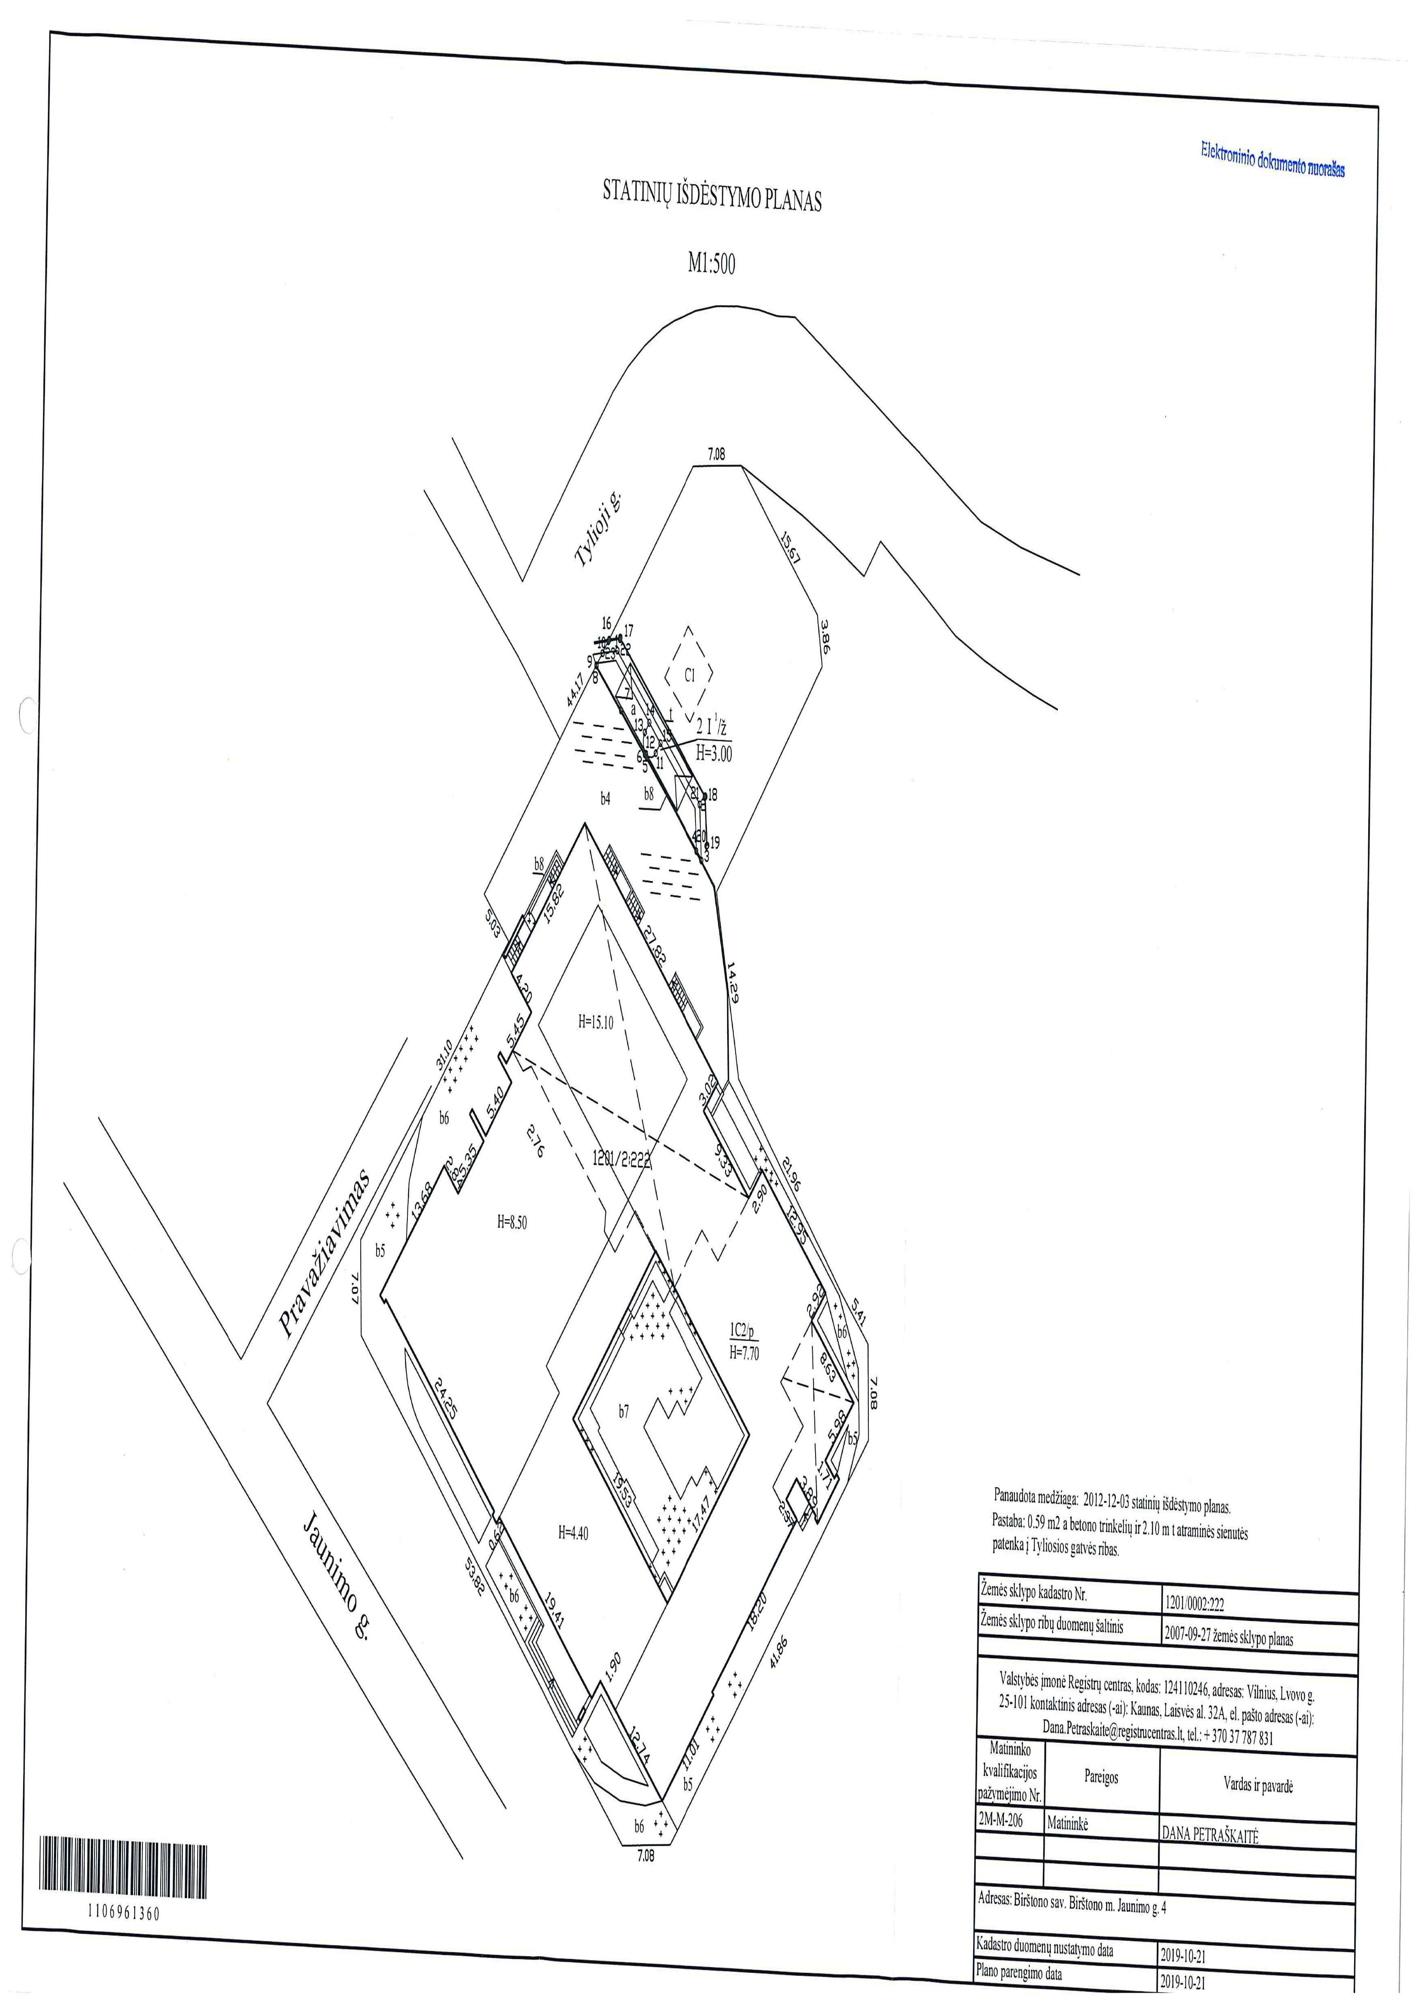

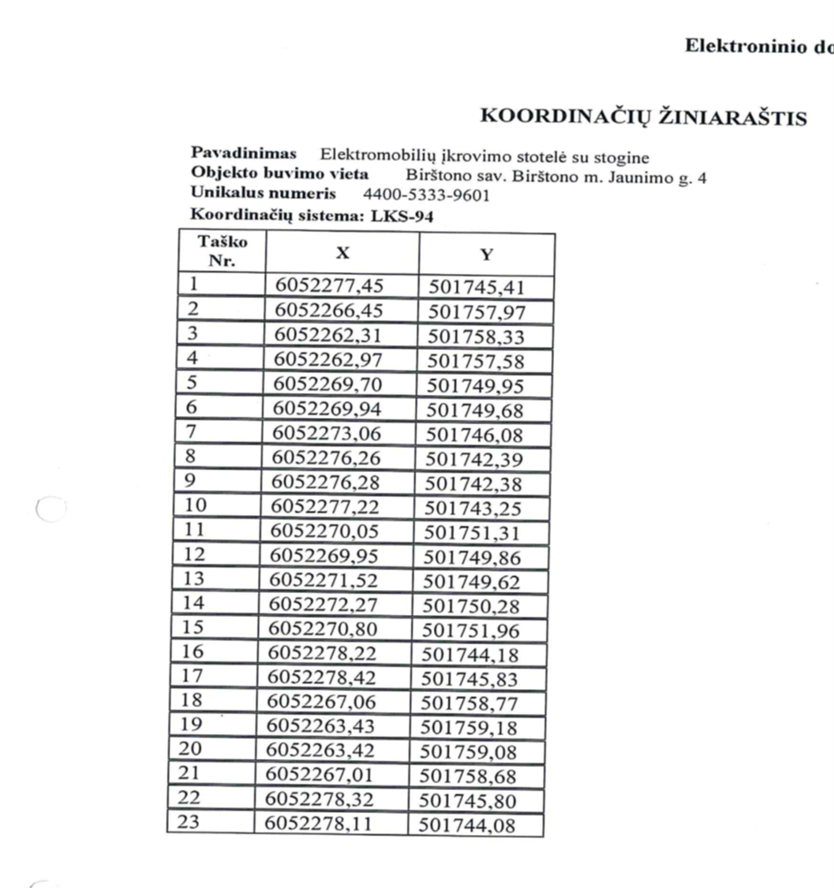
- Sutarties forma – Birštono savivaldybės tarybos 2026-05-28 sprendimo Nr. TSE-79 „Dėl Birštono savivaldybės ilgalaikio materialiojo turto nuomos viešosioms elektromobilių įkrovimo stotelėms įrengti ir eksploatuoti“ priede.
_______________________

